半平膜压力变送器

# 产品描述

该平膜压力变送器采用平面膜直接感受压力信号，选用扩散硅压力传感器，经过高可靠性的放大电路及精密温度补偿，将被测介质的压力转换成标准电信号，高质量的传感器及完善的装配工艺确保了该产品的优异质量和；良好性能。该产品无引压孔，广泛适用于粘稠介质压力测量，比如胶水行业。

# C:\Users\zhu\Desktop\131平膜_wps图片.png131平膜_wps图片产品特点

· 小体积、高性价比、稳定性、灵敏度高

· 不锈钢结构，强度高

· 抗干扰强，长期稳定性好

· 形式结构多样化，安装方便

· 量程范围宽，多种传感器可选

平膜压力变送器

· 无引压孔，可测粘稠介质

· 采用激光打标，产品可溯源

# 产品应用

啤酒行业 胶水行业

# 技术参数

量程范围: -0.1Mpa～0…100Mpa

压力方式: 表压、绝压、密封表压

测量介质: 与304/316不锈钢兼容的各种液体、气体或蒸汽

供电电源: 12V-36VDC 5DC

输出信号: 4～20mA，1～5V等

适应温度: -20-100℃（介质） -40～+125℃（储存）

综合精度: ±0.3％FS（典型）

时间漂移: ≤±0.2％FS／年

温度漂移: ≤±0.05％FS／℃

补偿温度: 0～70℃

防护等级: IP65

过载能力: 150％FS

稳定性: ±0.1％FS／年（典型） ±0.2％FS／年

# 外形结构（单位: mm）

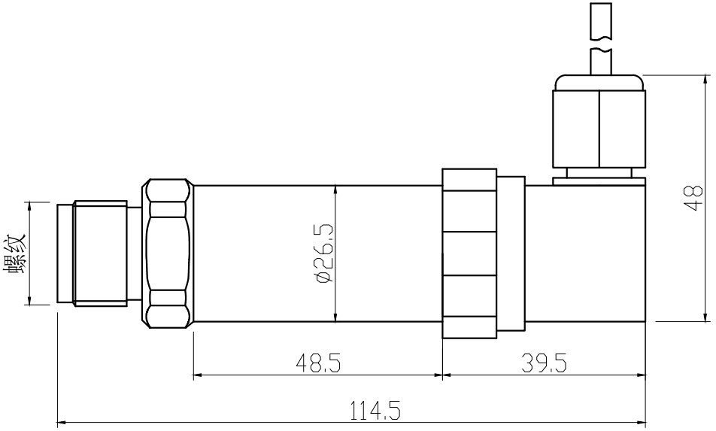

# 产品选型

# 产品型号: YM-1405

量程范围: 0-1MPa (直接写自己需要的量程)

传感器: C1 扩散硅

供电电源: V1 12-36V

输出信号: S1 4-20mA S3 0-10V

S2 0-5V S4 RS485

SX 用户指定

精度: A1 0.5%

A2 0.25%

A3 0.1%

接线方式: J1 赫斯曼接头

J2 用户指定

螺纹类型: L1 G1/2

L2 M20\*1.5

附加功能: F1 灌胶工艺

F2 抗变频器干扰

F3 用户指定